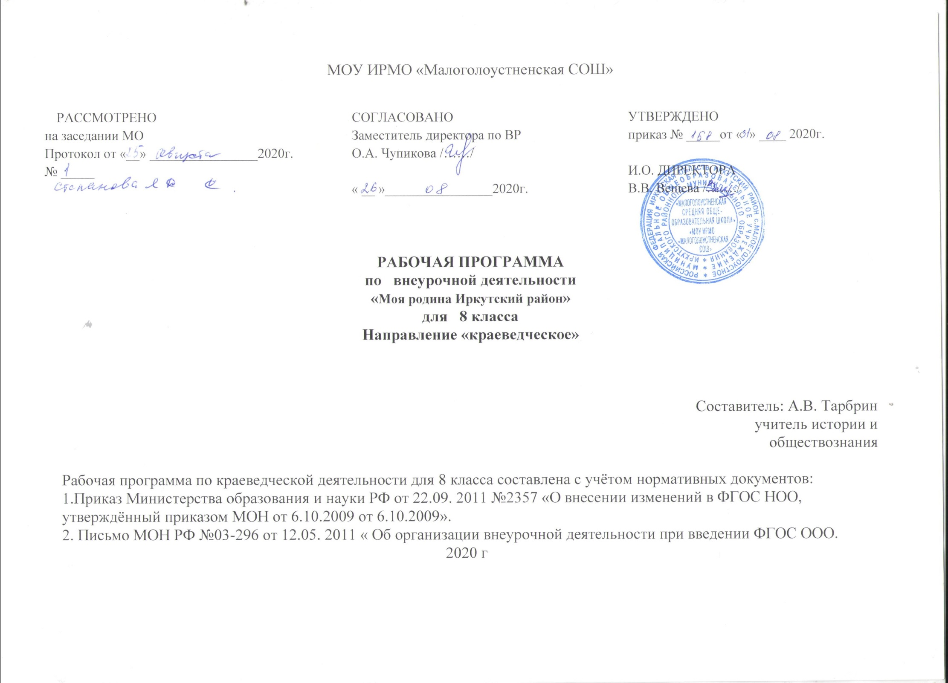**Пояснительная записка**

Современная образовательная политика предполагает знание школьниками этнокультурных особенностей того или иного региона, являющееся одним из средств нравственно-эстетического воспитания учащихся.

Материалы по историческому краеведению, легшие в основу данного курса, располагают богатейшими возможностями и призваны воспитывать патриотические чувства, вызывать интерес к жизни родного края, развивать мыслительные способности.

Рабочая программа по краеведческой деятельности для 8 класса составлена с учётом нормативных документов:

- Федеральный закон от 29.12.2012 г. № 273 - ФЗ «Об образовании в Российской Федерации» (часть 5 статья 12).

- Федеральный государственный образовательный стандарт начального общего образования, утвержденный приказом Министерства образования и науки РФ 6 декабря 2009 года № 373

- Письмо Департамента общего образования Минобрнауки России от 12.05.2011 г. № 03- 296 «Об организации внеурочной деятельности при введении федерального государственного образовательного стандарта общего образования»;

- Санитарно-эпидемиологические требования к условиям и организации обучения в общеобразовательных учреждениях – СанПиН 2.4.2.2821-10 от 29 декабря 2010 года № 189;

В качестве методических пособий при составлении программы были использованы пособия:

- Григорьев Д.В., Степанов П.В. «Внеурочная деятельность школьников. Методический конструктор»: Пособие для учителя, М. «Просвещение», 2011

- Степанов П.В., Сизяев С.В., Сафронов Т.Н. «Программы внеурочной деятельности. Туристско-краеведческая деятельность. Спортивно-оздоровительная деятельность» Пособие для учителей ОУ, М. «Просвещение», 2011

Предлагаемая программа внеурочной деятельности по краеведению относится к тематическим образовательным программам для подростков. Она направлена на получение воспитательных результатов в определённом проблемном поле и использует при этом возможности различных видов внеурочной деятельности.

Основными объектами изучения краеведения являются природное, социально-экономическое и культурное развитие своего края. Краеведческая деятельность позволяет решать как возрастные задачи, которые встают перед учеником младшего подросткового возраста, так и собственно педагогические задачи, связанные с духовно-нравственным воспитанием учащихся.

Изучая свой край, дети осознают себя частью истории и настоящего своего края, его истоков, идеалов, святынь, проявляют уважение к культуре и историческому наследию своих предков. Данная программа по краеведению даст возможность учащимся определить свою роль в жизни семьи, общества, наконец, своего края, в жизни государства и всего человечества. Они осознают готовность продолжать добродетели предков, и исправлять их ошибки. Именно на этих занятиях реализуется возможность обучения нравственным законам и принципам, отвечающим представлениям об истинной человечности и доброте, об экологическом, полноценном воспитании окружающего мира, которым дети будут руководствоваться в жизни.

Данная рабочая программа внеурочной деятельности по краеведению рассчитана на 1 год. 34 часа в год, по одному занятию в неделю.

В основу курса положен комплексный подход в изложении истории Иркутска и раскрывается переплетение и взаимовлияние различных культур на территории края, составляющих целостное культурное наследие народов Иркутска. На уроках будут использоваться разнообразные формы самостоятельной деятельности учащихся поискового, исследовательского характера.

**Цели курса:**

* формирование представлений о древней истории края как части общемировых процессов;
* воспитание личности гражданина России, духовно связанного с малой Родиной, знающего и уважающего ее историю, культуру, национальные традиции;
* развитие творческих способностей учащихся, коммуникативных умений;
* способствовать воспитанию природо - и культуроохранного, экологического сознания.

**Задачи курса:**

* пробуждать интерес к родной истории, судьбам людей родного края;
* обеспечить понимание идеи межнационального согласия, толерантности как важнейших традиций духовной жизни региона;
* развитие чувства патриотизма и уважения к малой Родине;
* расширить, углубить, конкретизировать знания по истории России, предусмотренные федеральным компонентом;
* воспитать чувство привязанности к родному краю и готовность к активному участию в жизни региона;
* воспитание культуры межнационального общения, убеждения в бессмысленности и опасности межнациональных конфликтов;
* формировать у учащихся собственное оценочное отношение к фактам и событиям прошлого и настоящего;
* развивать творческие способности обучающихся на основе поисковой, исследовательской деятельности, изучения многообразных источников по истории края.

Для реализации программы используются объяснительно-иллюстративный, частично-поисковый и проблемный методы обучения. Также применяются нетрадиционные формы организации учебной деятельности: лекционно-семинарская система занятий, ученическая конференция, ролевая игра и другие.

**Учебно-тематический план**

|  |  |  |  |  |  |  |  |
| --- | --- | --- | --- | --- | --- | --- | --- |
| **№ п/п** | **Содержание**  **Тема раздела и урока** | **Кол-во**  **часов** | **Дата**  **по плану** | **Дата по факту** | **Планируемые результаты** | | |
| **1.** | Введение. Цели и задачи. Источники и материалы по истории района. | 1 |  |  | *Личностным* результатом обучения краеведения в средней школе является формирование всесторонне образованной, инициативной и успешной личности, обладающей системой современных мировоззренческих взглядов, ценностных ориентаций, идейно-нравственных, культурных и этических принципов и норм поведения. Важнейшие личностные результаты обучения краеведению: ценностные ориентации выпускников основной школы, отражающие их индивидуально-личностные позиции: — осознание себя как члена общества на региональном и локальном уровнях (гражданин Российской Федерации, житель конкретного  региона); — осознание целостности природы, населения и хозяйства своей области и района; — представление о Иркутском районе как субъекте мирового географического пространства, ее месте и роли в современном мире; — осознание единства географического пространства Иркутского района как единой среды обитания всех населяющих ее народов, определяющей общность их исторических судеб; гармонично развитые социальные чувства и качества: — эмоционально-ценностное отношение к окружающей среде, необходимости ее сохранения и рационального использования; — патриотизм, любовь к своей местности, своему региону, своей стране, — уважение к истории, культуре, национальным особенностям, традициям и образу жизни других народов, толерантность; образовательные результаты — овладение на уровне общего образования законченной системой краеведческих знаний и умений, навыками их применения в различных жизненных ситуациях;  -развитие готовности и способности к саморазвитию и самообучению;  -повышение уровня учебной мотивации, самоконтроля и самооценки;  -формирование основ российской гражданской идентичности, воспитание чувства гордости за достижения своих соотечественников;  -воспитание уважительного отношения к своей стране, малой Родине, ее истории, интереса к чтению литературы;  -формирование и развитие разносторонних интересов. | *Метапредметные* результаты освоения обучающимися средней школы программы по краеведению заключаются в формировании и развитии посредством краеведческого знания: — познавательных интересов, интеллектуальных и творческих способностей учащихся; — гуманистических и демократических ценностных ориентаций, готовности следовать этическим нормам поведения в повседневной жизни и производственной деятельности; — способности к самостоятельному приобретению новых знаний и практических умений, умения управлять своей познавательной деятельностью; — готовности к осознанному выбору дальнейшей профессиональной траектории в соответствии с собственными интересами и возможностями;  -познавательные действия: способность применять для решения учебных и практических задач различные умственные операции (сравнение, обобщение, анализ, доказательства и др.);  -регулятивные действия: способность извлекать информацию из разных источников, свободно пользоваться справочной литературой; овладение приемами отбора и систематизации материала на определенную тему, умение вести самостоятельный поиск информации, ее анализ и отбор; способность определять цели предстоящей деятельности.  -коммуникативные действия: умение воспроизводить прослушанный или прочитанный текст с разной степенью свернутости; умение создавать устные и письменные тексты, презентации; способность свободно и правильно излагать свои мысли в устной и письменной форме; способность участвовать в речевом общении; умение выступать перед аудиторией. | *Предметными* результатами освоения обучающимися средней школы программы по краеведению являются: -понимание роли и места краеведения в системе научных дисциплин, ее роли в решении современных практических задач человечества; а и владение основами краеведческих знаний (теорий, концепций, принципов, законов и базовых понятий); -умение работать с разными источниками краеведческой информации; -умение выделять, описывать и объяснять существенные признаки географических объектов и явлений; -картографическая грамотность; - владение элементарными практическими умениями применять приборы и инструменты для определения количественных и качественных характеристик компонентов географической среды; -умение вести наблюдения за объектами, процессами и явлениями географической среды, их изменениями в результате природных и антропогенных воздействий, оценивать их последствия; -умение применять географические знания в повседневной жизни для объяснения и оценки разнообразных явлений и процессов,  -адаптации к условиям проживания на определенной территории, самостоятельного оценивания уровня безопасности окружающей среды как сферы жизнедеятельности; -приобретение учащимся знаний об истории своего края, его культурном наследии; формирование устойчивой мотивации к дальнейшему  самостоятельному изучению истории своего города и литературного творчества писателей и поэтов родного края. |
| 2. | Археология. Палеография. | 1 |  |  |
| **3.** | Хронология. Геральдика. | 1 |  |  |
| **4.** | Генеалогия. Нумизматика. | 1 |  |  |
| **5.** | Топонимика. Устные исторические источники. | 1 |  |  |
| 6. | Итоговое обобщение. Науки помогающие изучать историю города. Работа со словарём. | 1 |  |  |
| 7. | История печати, герба, флага города Иркутска. | 1 |  |  |
| 8. | Изготовление герба Иркутска из природных материалов. | 1 |  |  |
| 9. | Ленинский округ.Спасская церковь. Богоявленский собор. | 1 |  |  |
| 10. | Крестовоздвиженская церковь. Знаменская церковь. | 1 |  |  |
| 11. | Троицкая церковь. Владимирская церковь. | 1 |  |  |
| 12. | Харлампиевская церковь. Преображенская церковь. | 1 |  |  |
| 13. | Вознесенский монастырь. Успенская церковь Вознесенского монастыря. | 1 |  |  |
| 14. | Церковь Григория-Неокесарийского. Покровская церковь (Сретенская). | 1 |  |  |
| 15. | Входо-Иерусалимская церковь. Николо-Иннокентьевская церковь (Глазковская). | 1 |  |  |
| 16. | Михаило-Архангельская церковь Вознесенского монастыря. Казанская церковь. | 1 |  |  |
| 17. | Князе-Владимирская церковь. Петропавловская церковь. | 1 |  |  |
| 18. | Экскурсия в Михайло-Архангельскую церковь. | 1 |  |  |
| 19. | Военные госпиталя Иркутска.  Военные памятники Иркутска. | 1 |  |  |
| 20. | Декабристы в Сибири.Дом-музей С.Г. Волконского и С.П. Трубецкого. И.И. Молчанов-Сибирский. | 1 |  |  |
| 21. | Иркутский трамвай. М. Сергеев | 1 |  |  |
| 22. | Мосты Иркутска. Писатели Иркутска. Поэты Иркутска. | 1 |  |  |
| 23. | Сибирь-край каторги и ссылки. Сказочники Иркутска. Строительство железной дороги. | 1 |  |  |
| 24. | Транспорт Иркутска. Усадьба Сукачёва. Иркутские театры. | 1 |  |  |
| 25. | Изучение жизни местных народов (бурят). Известные представители. | 1 |  |  |
| 26. | Иностранные исследователи и Иркутск. Иностранцы в Иркутске. | 1 |  |  |
| 27. | Иркутские больницы. Казачество в Иркутске. Пожары в Иркутске. Поляки в Иркутске. | 1 |  |  |
| 28. | Посещение Иркутска Его Императорским Высочеством Государём Наследником Цесаревичем Николаем. | 1 |  |  |
| 29. | Почтовая служба. Праздники в Иркутске. Путешествия и исследовательские поездки. | 1 |  |  |
| 30. | Экскурсия в краеведческий музей г. Иркутска. | 1 |  |  |
| 31. | Торговая деятельность в Иркутске. Учебные заведения в Иркутске. Художественная деятельность в Иркутске. Сочинения об Иркутске. | 1 |  |  |
| 32. | Города Иркутской области №1. Города Иркутской области №2. | 1 |  |  |
| 33. | Семья Белоголовых. Семья Полевых. Семья Пономарёвых. Семья Хаминовых. Трапезников А.К. и благотворительность. | 1 |  |  |
| 34. | Итоговое занятие. | 1 |  |  |

**Методическое обеспечение программы**

**Используются современные педагогические технологии:**

Проблемное обучение;

Проектные методы в обучении;

Здоровьесберегающие технологии;

Использование исследовательского метода в обучении;

Информационно-коммуникационные технологии;

Технология использования в обучении игровых методов: ролевых, деловых и других видов обучающих игр;

Технология «Развитие критического мышления» и др.

Объективный контроль знаний, умений и навыков обучаемых на соответствие требованиям программы включает традиционные письменные работы – самостоятельные и контрольные работы.

**Требования к уровню подготовки учащихся**

Знать/понимать:

* место и роль родного края в контексте отечественной и всемирной истории;
* источники комплексного изучения родного края, значимость культурного наследия своей Малой Родины;
* хронологические рамки появления первых стоянок людей каменного века на территории города Иркутска;
* виды хозяйственной деятельности, обычаи, традиции, культуру населения города Иркутска.

Уметь:

* описывать основные племена и народы, жившие на территории края с древнейших времен, их занятия, облик, обычаи;
* осмыслять доступный для их возраста исторический материал;
* объяснять значение основных понятий;
* соотносить историю своей семьи, города Иркутска с региональной историей;
* вести элементы исследовательской деятельности при изучении истории своей семьи, родного края;
* показывать на карте и описывать географическое положение города Иркутска как административно-территориальной единицы;

**Применение знаний и умений в общении, социальной среде:**

* применять исторические знания для раскрытия причин и оценки сущности современных событий, самостоятельной интерпретации информации;
* использовать знания об истории и культуре своего и других народов в общении с людьми в школе и внешкольной жизни как основу диалога в поликультурной среде;
* способствовать сохранению памятников истории и культуры (участвовать в создании школьных музеев, учебных и общественных мероприятиях по поиску и охране памятников истории и культуры);
* объяснения уклада жизни своей местности, посильного участия в решении проблем местного сообщества.

Литература для учителя и учащихся:

1. Абрамова Н.Г., Круглова Т.А. Вспомогательные исторические дисциплины. М., 2008.
2. Азбука иркутского первоклассника. Составители: Запорожченко И.И, Воропаева Е.А., под. ред. Яловицкой Н.И., Иркутск. ООО ИД «Сарма», 2011.
3. Археологические памятники Иркутска [Электронный ресурс]: научно-популярный фильм. Фильм 2-й / В.Алтухов; реж. А. Тушков; текст читает А. Братенков. – Иркутск: Иркутский научно-просветительский центр, 2009. – DVD-ROM, 45 мин. – (Древняя история Прибайкалья).
4. Венгер В. Иркутск театральный. Иркутск, 1994.
5. Вендрих Ф. Иркутск. Очерки по истории города. Иркутск, 1971 г.
6. Гаращенко А.Н. Герб – тоже памятник. Земля Иркутская. Научно-популярный иллюстрированный журнал. История. 1997, №8.
7. Гаращенко А. Дом Российско-Американской компании. Два взгляда на один объект. Земля Иркутская. Научно-популярный иллюстрированный журнал. История. 2000, №12.
8. Где эта улица, где этот дом: справочная книга об Иркутске. – Иркутск: Папирус, 1993. – 112 с.
9. Гольдфарб С. Иркутск, Иркутск… Рассказы по истории старого города. Иркутск. Агентство «Комсомольская правда – Байкал», 2007. 584 с.
10. ородское самоуправление в Иркутске: от Екатерины Великой до Дмитрия Медведева, под ред. М.М. Плотниковой, к.и.н., Иркутск, ООО «Оперативная типография «На Чехова», 2008.
11. Дорожный собеседник: Путеводитель (Сост. И.И.Козлов).- Иркутск: Изд-во «Папирус»,1994.
12. Дулов, А. В. Исторические памятники древнейшей части Иркутска / А. В. Дулов. – Иркутск: Вост.-Сиб. книж. изд-во, 1983. – 32 с. : ил.
13. Дулов А. В. Памятники истории и культуры Приангарья. – Иркутск: Вост.-Сиб. кн. изд-во, 1990. – 288 с.
14. Дулов А. В. Улицам Иркутска – исторические названия. – Иркутск: Оттиск, 2009. – 60 с.
15. Дулов В.И., Кудрявцев Ф.А. Революционное движение в Восточной Сибири в 1905-1907гг. 20е - изд., Иркутск, 1955
16. Земля Иркутская. Научно-популярный иллюстрированный журнал. История. 1993, № 1 – 12.
17. Иркутск: Атлас. Все улицы. Каждый дом. Вып 4. – Иркутск: Иркутская обл. тип. № 1, 2003. – 96 с.
18. Иркутск в панораме веков: Очерки истории города /С.М. Алексеев, В.В.Барышников, П.П. Боханов, И.Л. Дамешек, Л.М. Дамешек, Н.И. Гаврилова, А.В. Гимельштейн, И.И. Кузнецов, В.И. Литвина, И.В. Наумов, Г.В. Оглезнева, Т.А. Перцева, Ю.А. Петрушин, А.А. Поляков, З.И. Рабецкая, А.П. Санников, Л.В. Шапова, В.П. Шахеров, О.Н. Шахерова; отв. ред. д.и.н. Л.М. Дамешек. – 2-е изд.; испр. И доп. – Иркутск: В.-С. изд. компания, 2003. – 512 с., ил.
19. Иркутск: из прошлого в будущее. – Иркутск: Вост.- Сиб. кн. изд-во, 1990. – 256 с.
20. Иркутск: Путеводитель. – Иркутск: НЭО, 2005. – 41 с.
21. Иркутск: события, люди, памятники: Сб. статей по материалам журнала «Земля Иркутская» / Сост. А.Н. Гаращенко. – Иркутск: Оттиск, 2006. – 528 с. ил.